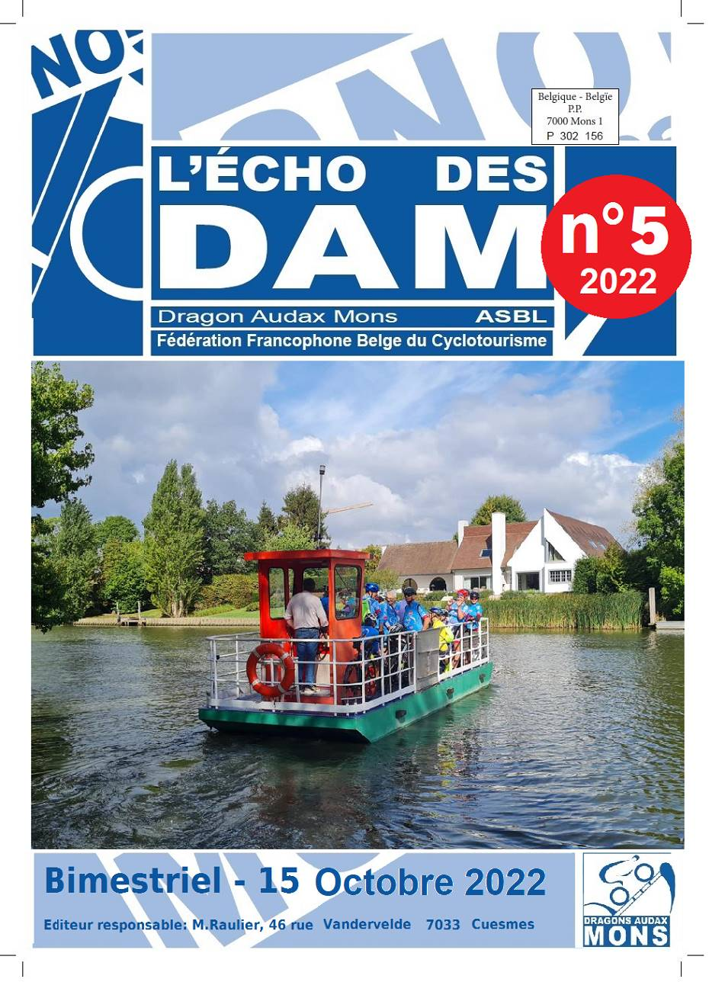
Le mot du zident.
Chers membres
Il y a quelques jours, nous avons fêté la Journée Internationale du Bénévolat.
Je voudrais mettre en avant le travail remarquable réalisé par les membres du conseil d’administration, mais également et surtout toutes les personnes qui ont aidé à la réalisation des différents événements de notre club.
Au nom du c.a. je vous dis 1000 fois merci.
Serge A.
Dimanche 23 octobre 2022
Pour ceux qui le souhaitent, nous vous proposons ce jour-là de faire une DOM un peu particulière : départ à 9h00 au Tennis, mais avec un arrêt « cabaret » à la Brasserie du Borinage aux alentours de 11h (heures d’ouverture).
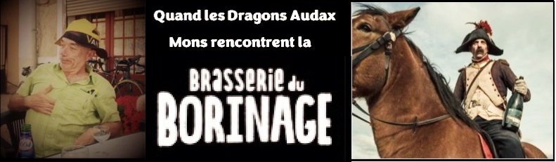
Le parcours sera basé sur la DOM7 et sera transmis via nos différents canaux de communication.
Pour ceux qui ne peuvent pas être sur le vélo, vous pouvez également nous rejoindre à la Brasserie qui se situe rue du Calvaire 21 à 7300 Boussu.
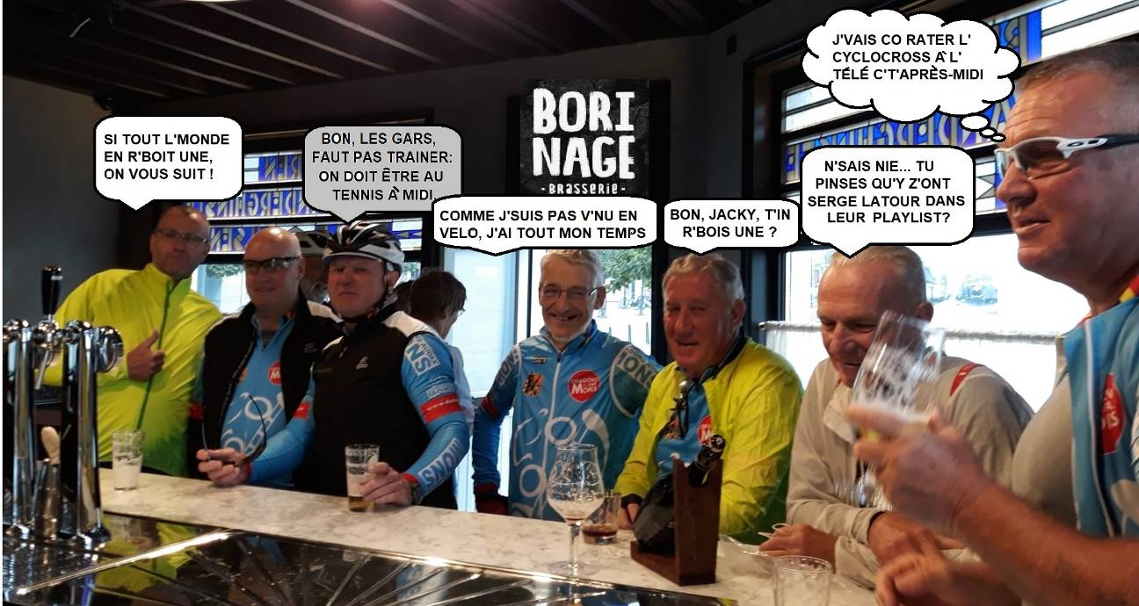
Stéphane Cools
Les dragons remercient leurs sponsors


PV du C.A. du 06/09/2022

Membres | Présent | Absent ou excusé | Membres | Présent | Absent ou excusé
Serge Alleyn - Président |  |  | Marc Menu
Geoffrey Comblez |  |  | Michel Raulier
Stéphane Cools |  |  | Rudy Plomb
Hervé Dandoy |  |  | Filip Tichon
Sébastien Filleul |  |  | Philippe Trauwaert
Patrick Godart |  |  | Piet Van Zeeland
Hervé Latouche |  |  | Michaël Vico
1.Sorties précédentes : RAS
2.Tous à la mer:
Tout est en ordre. La participation est élevée (on sera 38 au repas et 31 roulants). Les accompagnants peuvent prendre le car lors de son départ. Il est important de rappeler qu’il faut être prudent et respecter les pistes cyclables (Flandre/Pays Bas)
3.Dragonnette pizza: Serge va passer demain au Chalet Suisses pour voir si ils sont disponibles. Les Pizzas seront commandées chez le fils d’Angelo. Il y aura aussi la remise des récompenses liées à la participation aux dragonnettes. Il faut noter la bonne fréquentation avec une moyenne de 20 cyclos par sortie.
4.Souper Fromage : Rudy et Michael vont reprendre la coordination. Ils se coordonneront avec Patrick pour la reprise de cette activité. La participation des non-membres sera également augmentée de 5€ comme pour les membres. Pour les Vins, on reste à la « maison des vins fins » du fait qu’ils reprennent les bouteilles non utilisées et que par ailleurs, c’est un sponsor du club.
5.Dossier Subsides 2022 : le dossier est complété et signé en séance. Il sera transmis cette semaine (jeudi) à la ville afin de respecter les délais.
6.Calendrier des sorties 2023 :
Une proposition de calendrier des activités FFBC 2023 des DAM a été faite par le secrétaire. Deux petites corrections sont communiquées en séances : les inscriptions pour le 130 km gravel se termineront à 9h00 et la marche de la Saint Sylvestre est programmée le samedi 30 décembre. Le CA approuve le calendrier.
Le reste de la procédure a été communiquée par la FFBC :
- Inscription du club pour 2023 (et payer la cotisation club) ;
- Agréation des BàD et BCCB avant le 15 septembre ;
- Coordination du calendrier avec le Délégué Provincial avant la fin septembre ;
- Encodage du calendrier entre la fin septembre et la fin octobre ;
7.Formulaire inscription et les prix 2023 : Comme la FFBC, on garde les mêmes prix pour l’inscription au club que l’année passée. Il faut prévoir de mettre des copies du formulaires d’inscriptions au local. Il faudra faire la publicité du formulaire sur les réseaux sociaux.
8.Nouvelles Loques :
2 sociétés ont été contactées (Bioracer & Vermarc).
Chez Vermarc, il s’agit de la qualité « aéro » soit la qualité supérieure du modèle intermédiaire. Vermarc est un peu plus cher que Bioracer tout en restant dans la même gamme de prix. Il faut par ailleurs prendre en compte le prix de la maquette (200€)
Chez Bioracer, il s’agit de la gamme « Icone » avec un prix de de 35 € (HTVA) pour le maillot et 52,5 € (HTVA) pour le cuissard.
- Les 2 marques proposent une gamme pour les dames.
- Les modèles testés en séance étaient des modèles coupes « slim »
Après discussion, il apparait la gamme Bioracer présente un certain nombre d’avantages mais elle semble aussi beaucoup plus « technique » que la gamme proposée par Vermarc.
La gamme de chez Vermarc semble être plus « tout public » (coupe, taille des manches,…)
En conséquence, la CA propose de retenir la gamme de chez Vermarc.
L’objectif sera d’avoir le nouveau maillot pour le début de la prochaine saison avec un essayage vers la fin du mois d’octobre.
On part sur une tenue été mais Vermarc propose également tous les autres équipements habituels.
Le CA demande à Grouchy de continuer le processus.
9.La Marche Saint-Sylvestre:
Il semble intéressant de proposer des flyers à déposer par exemple lors des marches ADEPS pour attirer de nouveaux participants. Néanmoins, il faut consulter Michel pour la conception des affiches et Flyers.
Le départ est potentiellement l’Auberge de Jeunesse (Hervé attend la confirmation). On ne prévoit qu’un seul parcours de 10 km. (Pour information, l’Héribus a été refait)
Equipe fléchage des années précédentes était (à confirmer) : Jacky, Jules, Caro, Filip
L’accordéoniste de la marche des aveugles se présent.
Suite à la demande de Jean Dauchot d’arrêter de s’occuper du bois pour la marche, Serge prendra contact avec lui. Il y a lieu de s’avoir si le stock de bois est déjà constitué.
10.Divers
- Le cadeau de Naissance de Marion : il sera remis lors de la « dragonnette pizza ». Serge prend contact avec Sophie pour voir si elle disponible.
- Rando du 11 novembre – Piet s’occupera de scanner les participants
- Club de Lurcy Levis – 2 cyclos sont venus à Mons et ont été accueillis par les Dragons (Robert, …)
- Whatsapp : Il faut supprimer les discussions liées aux événements du passé
- Winterberg (voyage club 2023) : la réservation est faite

Dates des prochains CA :3 octobre - 7 novembre - 12 décembre
S.Cools, secrétaire

PV du C.A. du 03/10/2022

Membres | Présent | Absent ou excusé | Membres | Présent | Absent ou excusé
Serge Alleyn - Président |  |  | Marc Menu
Geoffrey Comblez |  |  | Michel Raulier
Stéphane Cools |  |  | Rudy Plomb
Hervé Dandoy |  |  | Filip Tichon
Sébastien Filleul |  |  | Philippe Trauwaert
Patrick Godart |  |  | Piet Van Zeeland
Hervé Latouche |  |  | Michaël Vico

1/ Sorties précédentes : RAS
Concernant la Dragonnette « Al pizza », le CA félicite ceux qui ont proposé des parcours et plus particulièrement Geoffrey Comblez qui a animé toute la saison avec brio.
2/Nouveau maillot
Suite au choix de la société Vermarc lors du dernier CA, celui-ci a réalisé 2 maquettes différentes. Les maquettes diffèrent au niveau du maillot avec un dégradé bleu incluant ou non incrustation de losanges. Le cuissard est lui standard (bleu foncé) avec ou sans bretelles pour les femmes.
Une large majorité du CA (8 contre 2) sont en faveur de la version avec l’incrustation de losanges.
Certains membres du CA souhaiteraient un dégradé plus fort en partant d’un bleu plus clair.
Concernant les inscriptions, le CA approuve le positionnement des drapeaux belges et le logo des Dragons sur les manches.
Sur l’inscription à l’avant du maillot, Piet n’est pas en faveur d’une grande inscription centrale. Par contre pas de soucis sur l’inscription au dos.
Le CA approuve donc le maillot homme avec la grande inscription à l’avant du maillot. Pour les femmes, il y aura la possibilité de limiter la taille du lettrage à l’avant et de le remplacer par un petit écusson. Le choix du logo se fera lors de l’essayage.
Concernant ce dernier, 3 dates ont été proposées. Il est possible d’utiliser les bons des années 2020 et 21 pour couvrir les dépenses des nouveaux équipements.
3/ Randonnée de l’enfance : 2 distances sont prévues : 52 et 68 km
Pour le ravito, il reste des chips de Mons Chimay Mons chez Michel. Sébastien complétera le ravito avec des gaufres. Le ravito se fera à la brasserie de la couronne avec dégustation.
Piet s’occupera des inscriptions avec Sébastien.
4/ Souper Fromage : La salle CALVA de Spiennes est réservée. L’état des lieux se déroulera le 17 novembre au matin et le 21 novembre. La caution est payée et le solde de 375€ sera payé la semaine qui précède le souper.
L’assurance RC est liée au contrat Arena qui doit être renouvelé durant le mois de novembre. Il faudra informer les gestionnaires de la salle du nouveau contrat.
Il faut vérifier la disponibilité de certains éléments comme la vaisselle ou le matériel disponible à la salle.
Rudy passe en revue la « checklist » des différents éléments à prévoir. A priori, tout est OK.
Liste des invités : les Sponsors seront invités ainsi que les « extérieurs » qui ont travaillé à Mons Chimay Mons. Les invitations seront lancées le 15 octobre via courrier. Pour rappel, la participation est de 15€ pour les membres.
Les jubilaires seront également fêtés ce jour-là. Actuellement, on n’a pas eu de réponse suite au premier appel. Un rappel sera fait dans le prochain Echo.
5/ Marche Saint-Sylvestre. L’Auberge de jeunesse est confirmée comme lieu de départ. Le départ est prévu de 17h30 à 20h.
Concernant les Flyers : dès qu’ils seront finalisés, Michael se chargera de l’impression afin de les distribuer dans les marches ADEPS
La distance (unique) sera de + /- 10 km. Il y a lieu aussi d’envoyer un flyer à Visit Mons.
Concernant le fléchage, il sera fait appel à l’équipe habituelle soit potentiellement Jacky, Caroline, Filip, Jules, Daniel?. On peut néanmoins lancer un appel aux volontaires dans l’Echo.
Le prix est de 2€.
Philippe va reprendre contact avec l’accordéoniste pour s’assurer de sa disponibilité. Pour le bois, Jean Dauchot s’en occupe une dernière fois cette année.
6/ Calendrier de sortie 2023
Les sorties sont encodées dans le système FFBC.
7/ Réunion de l’entente 21/09
Le calendrier de l’Entente Mons Borinage est finalisé pour 2023. Le Club de Givry sera en charge de la randonnée de l’Entente. La date n’est pas encore fixée.
8/ Sponsoring : Comme la fin de l’année approche, c’est le moment de recontacter nos différents sponsors pour l’année 2023. Une convention à jour sera disponible. La recherche de nouveaux sponsors est également possible (et souhaité).
9/ Encarts publicitaires FFBC. Il est décidé de faire une demi-page lors de la 1ère publication 2023 de la FFBC. Michel fera la maquette en collaboration avec Stéphane. La maquette sera toujours basée sur le dessin de Diel de l’année passée. L’ensemble des informations doivent être transmises à la FFBC pour le 15 novembre au plus tard.
10/Courrier taxe communale : Philippe a contacté la commune pour avoir des infos sur la raison de cette taxe. A la suite des premiers contacts, il doit envoyer un mail au service réclamation.
11/ Divers
• Marion ; un article sera prévu dans la prochaine revue de la FFBC
• Rameurs 2022. Une aide serait souhaitée. La question est de savoir si l’on continue à le faire et sous quelle forme. Demande de volontaires pour la rédaction du Rameur lors du prochain Echo des DAMs.
• Assemblée générale 2023 : il faudra définir les différentes modalités lors du prochain CA.
• Calendrier 2023 : on peut encore se coordonner avec l’Amicale Cyclo Sambre Avesnois Hainaut. Serge va reprendre contact avec cette Entente française
• Randonnée passant par la Brasserie du Borinage : Stéphane va prendre contact avec la brasserie pour voir quand ce serait possible. A priori, on pourrait se baser sur une DOM existante (DOM7) avec une petite boucle jusque là.

Dates des prochains CA :7 novembre - 12 décembre
S.Cools, secrétaire

Sponsoring

Nous sommes à la recherche de nouveaux sponsors pour l’année 2023.  Si vous connaissez des partenaires qui pourraient être intéressés de nous aider dans la réalisation de nos projets, une convention de sponsoring/partenariat vient d’être mise à jour avec trois catégories de contributions (100 €, 200 € et 450 €). Vous pouvez donc recevoir cette convention sur simple demande via un mail à notre adresse mail du club mais aussi pour tous les renseignements liés au sponsoring.  S.Cools, secrétaire | 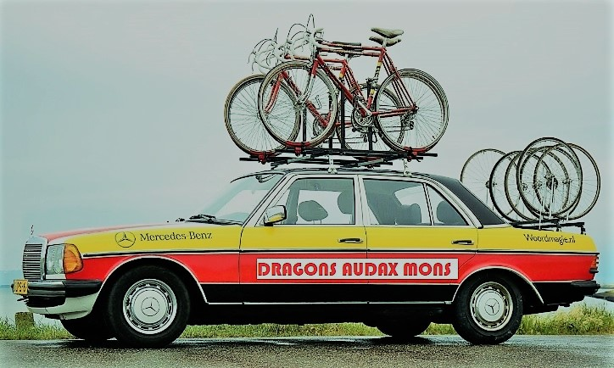

Un peu de tout

Des jubilaires ?  Au souper fromage, nous fêterons les jubilaires.  A ce jour, nous avons identifié les jubilaires suivants : Roland (40 ans), Jacky, Patrick, Hono et Hervé L (30 ans) et Sébastien (20 ans).  Si vous aussi êtes jubilaire (20, 30, 40 ans de club), manifestez vous auprès de Michel (michel.raulier@gmail.com 0478/491012)  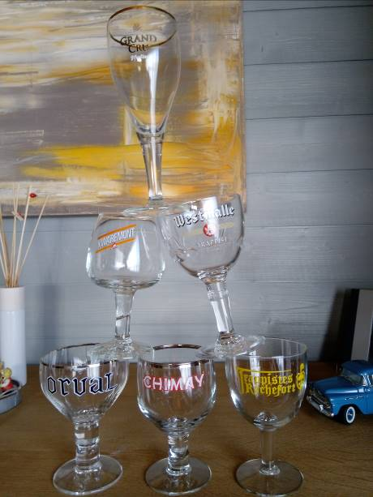  Trophée des jubilaire | Bientôt la Marche  Vendredi 30 décembre 2022, notre club organisera sa 42ème Marche de la Saint Sylvetre, et nous ferons appel aux bonnes volontés du club pour prendre en charge les différents tâches.  (Il paraît que Jacqueline est déjà en train de ranger le stock de Chimay.)  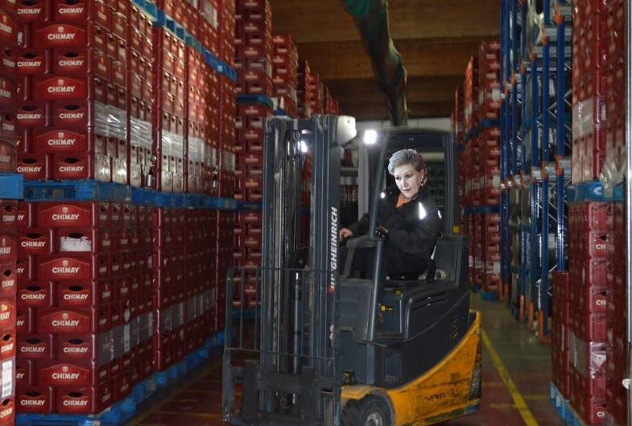  New loques  En exclusivité pour l’Echo des DAM’s : voici le nouveau maillot des dragons !

A vendre  Vélo avec 2 gardes debouts.  S’adresser à Grouchy.  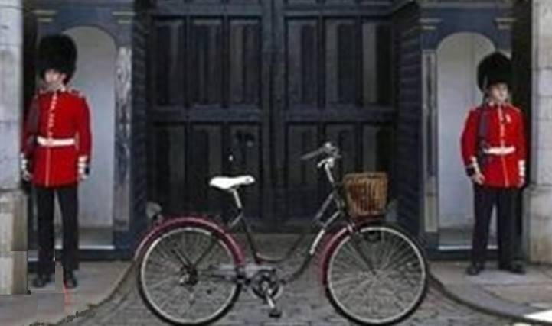 | 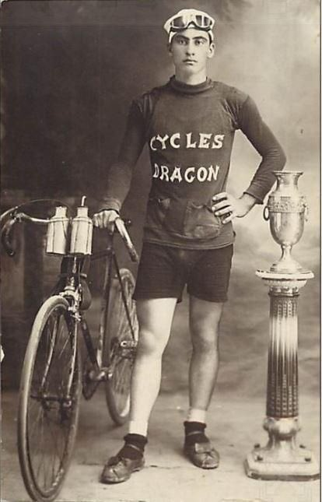

Samedi 22 octobre : Whist
Comme chaque année, Philippe Trauwaert invite les joueurs, mais aussi tous les sympathisants (le bar sera ouvert à tous !) à venir à la soirée WHIST à Ghlin


Vendredi 11 novembre : rando de l’Enfance
Et le lundi 11 novembre, Sébastien et Piet vous attendent à la cité de l’enfance pour – si je compte bien- la 19ième édition du Rallye de l’enfance.


A pied ou en vélo, c’est l’occasion de participer à une bonne cause. Surtout si, comme pas mal de dragons, vous prenez le repas de midi sur place (repas à commander de préférence avant le départ de la rando)
Et, comme toujours, pour les cyclos, 2 distances : 52 et 68 km (inscriptions de 8 à 10 heures), pour les marcheurs : 5, 10, 15 et 20 km.

Samedi 19 novembre 19h00 : Souper fromage
Grosse émotion cette année: après avoir pris en charge l’organisation du souper fromage (et même du souper pas-fromage) pendant deux décennies, le Chi passe la main cette année. Et c'est Grouchy et Michaël qui reprennent le flambeau. Merci à tous les trois pour leur implication!
Autre changement: cette année, c'est à la salle Calva de Spiennes (rue Gontran Bachy 9) qu'on fera la fête.

La participation aux frais, pour les membres du club et les bénévoles au MCM, est de 15€ par adulte (10€ pour les moins de 18 ans).
Les amis et accompagnants non-membres sont aussi les bienvenus : il leur sera demandé une P.A.F. de 30€ tout compris.
Pour s’inscrire, il vous suffit de faire le paiement en indiquant en communication les personnes pour qui vous payez.
Donc, On simplifie: PAYEMENT = INSCRIPTION !
(mais indiquez bien les noms en communication)
Le paiement s’effectue avant le 11/11/2022 sur le compte Fortis du club BE30 0012 7201 0611

Erratum
Une erreur s’est glissée plus haut dans notre revue : le modèle choisi pour le maillot-club n’est pas ce qui figure en page 6 mais bien celui-ci.
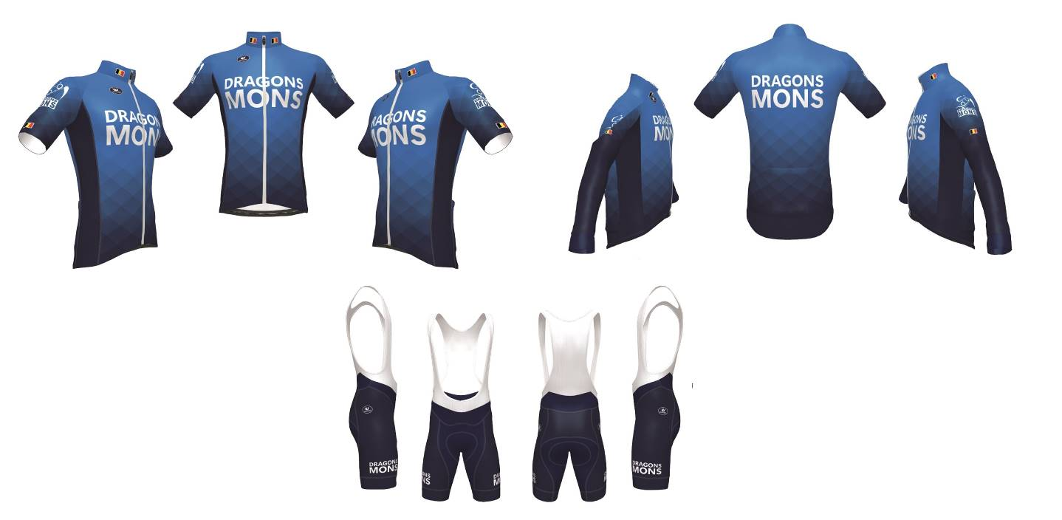
Affiliez-vous !
      - Vous tenez à recevoir votre carte fédérale et le calendrier 2023 lors du premier envoi de la Fédé ?
- Vous voulez rester couvert par l'assurance de la FFBC sans interruption ?
Alors, pensez à ré affilier avant le 1er janvier 2023.

Les tarifs restent les mêmes que l’an passé : 50€ pour un membre isolé, 70€ pour une famille et 20€ pour un membre sympathisant. Et la plupart des mutuelles vous en rembourseront tout ou en partie.
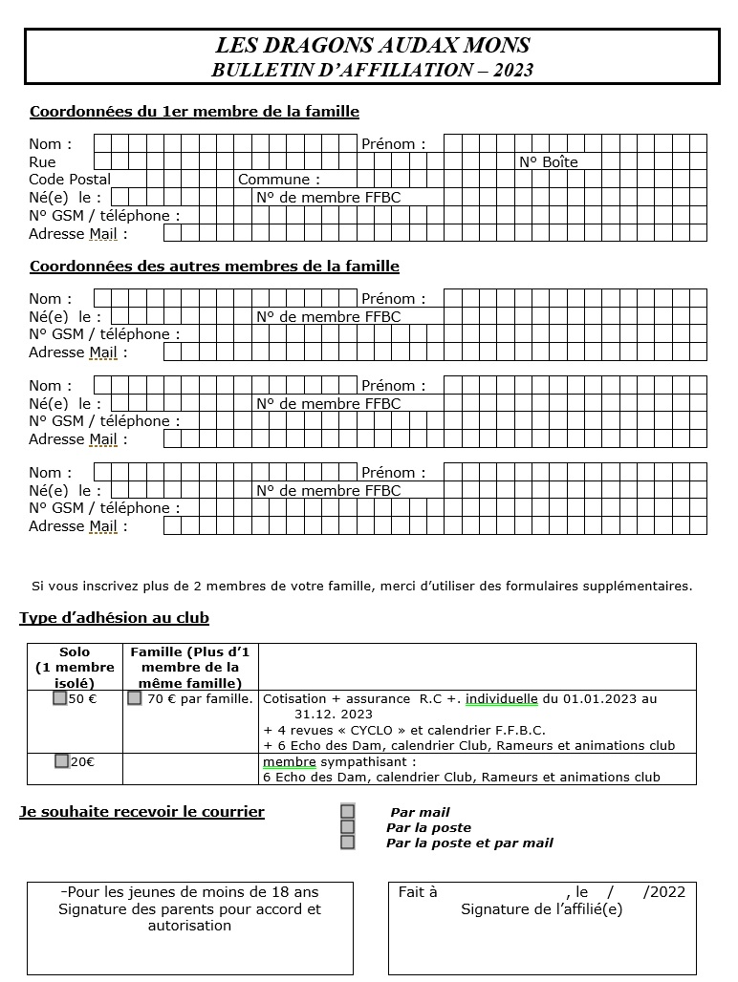
Si vos coordonnées n'ont pas été modifiées depuis l'an passé, il ne faut pas remplir le formulaire: il vous suffit de verser le montant sur le compte club BE30 0012 7201 0611 avec votre nom et le type de cotisation en communication.
Si vous voulez ne plus recevoir l’Echo en version papier, ou au contraire, le recevoir sur papier, signalez-le au secrétaire : Stéphane Cools via son mail qui est : coolsclimateagency@gmail.com

Ram dam
AOUT
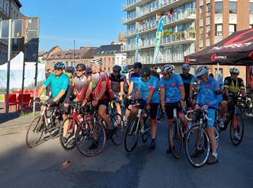 | Samedi 20 Afin d’encadrer le départ du «1er Wallonia-Gravel-Tour», un parcours «Vers le Col del Saux» était proposé aux routiers. Les Dragons formaient la majorité de la 40-taine de participants. D’autres dragons gravelleux ont roulé l’une ou l’autre étape  Dimanche 21 Plus traditionnelle, la «Rando des Faubourgs» a accueilli 100 participants sur un circuit qui les emmène du côté de Ronquières.  Week-end 27-28 Au départ de la «Rando du V.T.Binche» à Ressaix/Epinois, on repère Sophie, Geoffrey, Corinne, Jean D. Philippe, Jean P. le samedi ; le dimanche d’autres roulent un BàD, un 75 km ou simplement viennent de Mons pour exprimer leur sympathie.
SEPTEMBRE  Jeudi 1 Deux cyclos-randonneurs de Lurcy-Levis avaient projeté de pousser une pointe jusque Mons. L’idée leur était venue à l’occasion du passage des Dragons dans cette petite commune de l’Allier pour se tester sur la piste la plus ancienne de France (voir «L’écho des Dams» n° 4).  Piet et Philippe sont donc allés à leur rencontre à Vieux-Reng pour les accompagner jusque Mons. Après une petite bouffe bien sympa, direction rue des Compagnons où Françoise et Robert les abritent pour la nuit. Et le lendemain, Robert les guide sur la route de St.Amand-les-Eaux.  La tradition d’accueil ne se perd pas au club ! Ohé, administration communale et Office du Tourisme : pensez à ceux qui œuvrent à la réputation de la «Capitale Européenne ….» !  Dimanche 4 A Fayt-le-Franc, les Dragons sont en nombre pour la «Rando des Etangs». |  | 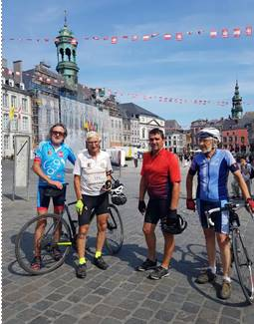
Samedi 10 7h30 à Ath, 31 vélos se mettent en route direction Cadzand (Zélande) pour l’annuelle « Vers la mer » du club. La météo n’était pas très optimiste mais si on excepte une grosse averse après le second arrêt, le temps ne fut pas trop contraire sinon le vent assez fort.
Deux-Acren, Zalardinge, le «mijnwerkerspad», Roborst, Semmerzake, Drongen, Kaprijke, … le parcours emmène la troupe vers des lieux rarement/jamais traversés par de routes tranquilles et bien roulantes.
Il y a le 1er arrêt à Eke au « Café ‘t Sluis » le long de l’Escaut ; la traversée du quartier aux villas bien cossues de St.Maartens-Laetem ; l’embarquement sur le bac pour franchir la Lys à Deurle ; la 2e halte à St-Laureins avant d’atteindre les Pays-Bas et ses pistes cyclables dignes de leur nom. Les 10 derniers kms se déroulent le long de la digue avec vue sur la mer et les polders.
La journée s’achève avec le bain de mer de Patrick R.et Michael , le verre du club, les pintes-copains et les moules-frites du resto sur la plage « Le Caricole ».
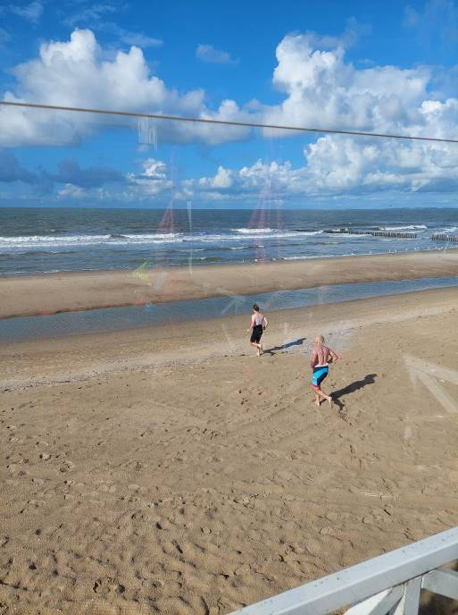 | 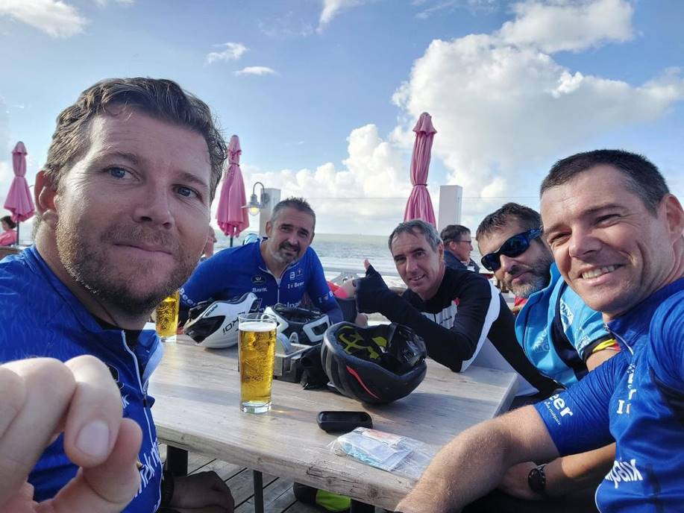
11 septembre, rando du cœur et de l’espoir à La Louvière, abandon de Grouchy au km 5. Comme le destin d’une chambre à air est de crever , Grouchy, toujours à l’ avance , avait en réserve 2 chambres … déjà trouées. Merci à J.-Michel de l’avoir remarqué !
Mercredi 14 Malgré la journée pluvieuse, 12 Dragons sont au poste pour la dernière Dragonnette de l’année. Ils seront récompensés par une belle averse qui leur tombe dessus à 8 km du but !  Des participants des sorties précédentes les rejoignent au « Chalet Suisse » pour la « Pizza-party » traditionnelle au cours de laquelle les plus réguliers sont récompensés : Nancy et Jean P. sont proclamés « Queen » et « King of Dragonnettes 2022 ». Bravo à eux.  On profite de l’occasion pour accueillir officiellement Marion et lui remettre sa carte de membre et le maillot du club, vêtement remarquablement confectionné par Sophie C.  Bravo et merci aussi à Geoffrey qui, en dynamique responsable, a assuré les tracés, l’encadrement et l’animation de ces Dragonnettes 2022.  Samedi 24 La Brasserie Dupont sert de lieu de départ de la «1ere Rando de Tourpes». On y repère Nancy, Stef, Michael, Daniel, … Honni soit qui mal y pense !  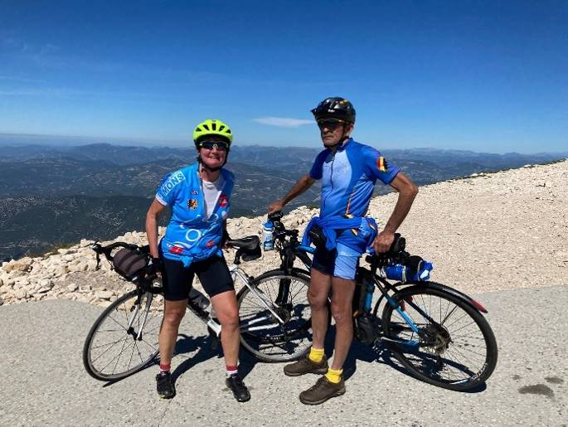 | 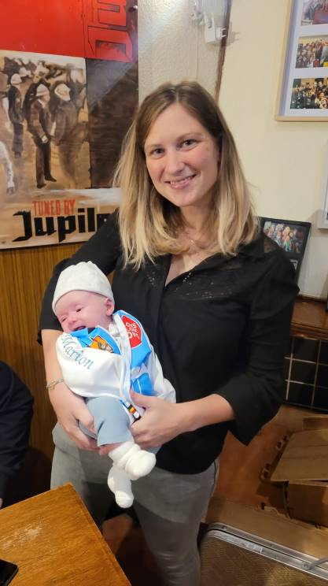  Dimanche 25 Chacun roule un peu quand il le peut ! Dame, il y a matière à se remettre de ses émotions et à faire la fête après le festival que nous a offert Remco ce matin !  On s’en voudrait de ne pas citer ceux qui hissent le maillot bleu au sommet des plus hauts cols :  - Corinne et Michel «Botcharov» ajoutent leurs noms à la longue liste des Dragons vainqueurs du Ventoux (il mérite plus que jamais le surnom de mont Vendoudou). Quelques jours plus tôt, Corinne s’était offert un beau cadeau en guise de « décenniversaire » : le mythique col d’Izoard. Bise à elle !
- Jean D., Michel T. et H., Alain L., eux, se farcissent tout ce qui y ressemble aux environs des célébrissimes « 3 Cime di Lavaredo »
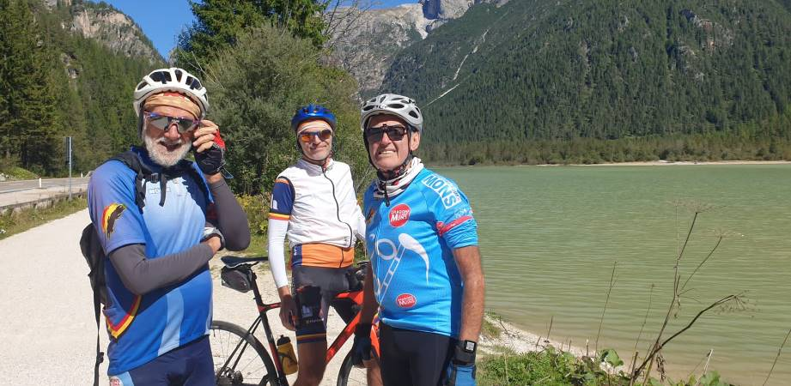
- Allo, Monique ? M’attends pas pour souper ce soir, me suis perdu avec des copains.
- - Jacky, Marc, Alain D , Renaud, Pierre, Chi, Fouad et Rudy en ont aussi escaladé quelques-uns dans les Pyrénées basques lors du « Gravel-Raid ». | 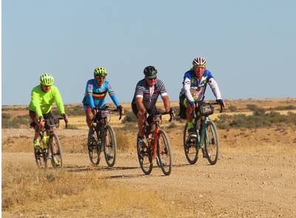
OCTOBRE
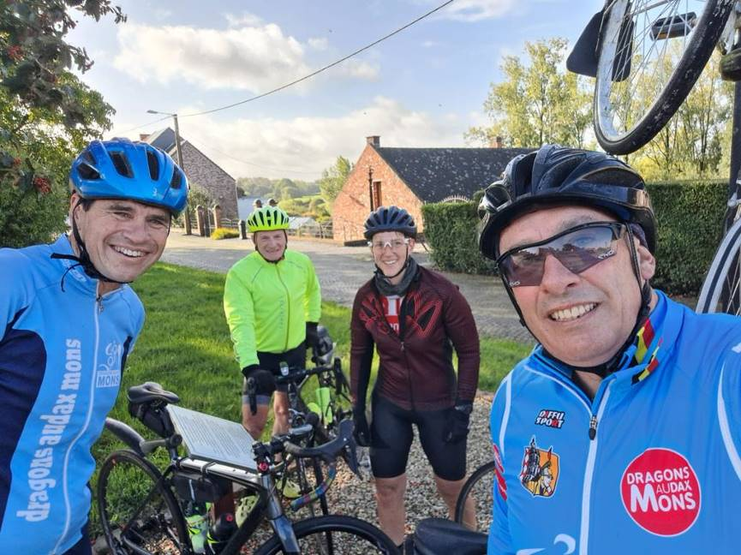 | Samedi 1 Daniel , Jacky, Elise et François mettent le «Trèfle de Maroilles» à leur palmarès 2022.  Rudy et Serge les imitent le jeudi 7 et n’oublient pas de faire honneur au plat local.  Dimanche 2 « Ils sont où, les Dragons ? » s’exclament Vanessa, Nancy et Stef à 9h lorsqu’ils se pointent au Tennis pour la sortie dominicale. « A l’abri », répond quelqu’un ! Faut dire que la météo n’est pas encourageante.  Week-end 8-9 Pendant que Sophie et Geoffrey animent ces jours-ci le «Mode-show, collection été-hiver 2023» du club (traduction : l’essayage des nouvelles loques), certains se lancent sur le «Trèfle du Val Joly», quelques-uns participent à la «Jimmy Duquennoy» du côté de Rumillies, d’
autres au «Circuit des 2 Provinces» à Leernes, d’autres encore roulent au départ du local vers Bonne-Espérance avec un arrêt au « Stop 2 ».
Des noms ? Ben, euh, on ne me les a pas transmis … alors histoire de ne pas en oublier, je n’en cite aucun !
Philippe

